

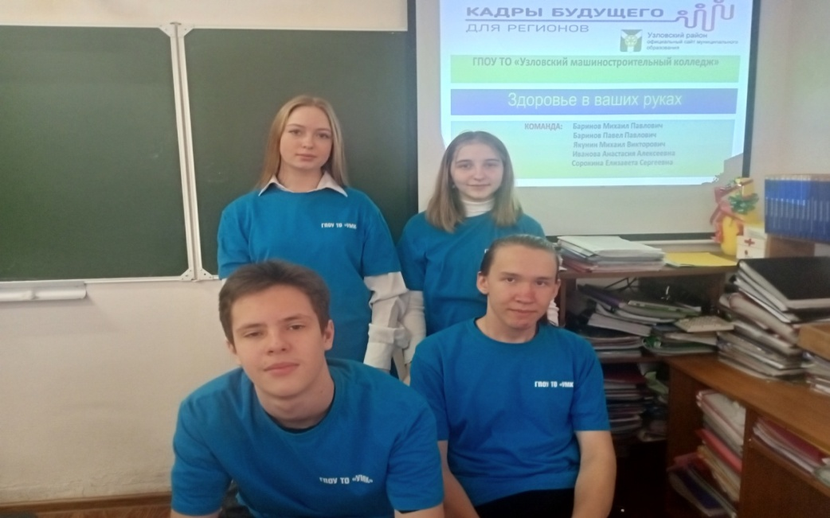
Проект «Здоровье в ваших руках»
В современных городах остро стоят следующие проблемы – это превышения скорости движения автомобилей, загруженности автомобильных дорог, повышения экологического ущерба и безопасности на дорогах.
Полностью или частично эти проблемы можно решить грамотным управленческим подходом, но осуществить в реальности довольно-таки сложно. Для этого и существует концепция перехода на велосипеды и средства индивидуальной мобильности, которая частично разгрузит потоки городской среды, улучшит экологическую обстановку в городе путём уменьшения выбросов углекислого газа за счёт сокращения пользования автомобилем, а также повысит общий уровень здоровья жителей.
В настоящее время происходит массовая популяризация не только велосипедного транспорта, но и всех средств индивидуальной мобильности во всём мире. Жители развитых стран осознают экологические приоритеты и экономичность транспортных новшеств, поэтому переходят на новые способы передвижения. Для этого им необходима система путей, которая обезопасит пользователей средств индивидуальной мобильности от автомобильного потока и пешеходов от владельцев предложенных средств, а также система, облегчающая их передвижение по городу. Именно таким решением и является велосипедная дорожка, предназначенная для всех видов средств индивидуальной мобильности.
Однако осуществление концепции перехода на велосипеды и средства индивидуальной мобильности доступно лишь при существовании грамотной сети велосипедных дорожек, которую нужно правильно спроектировать. Это и является главным вопросом данного исследования.
Практическая значимость представленной работы заключается в том, что на неё можно опираться при создании и проектировании велосипедных дорожек, планировании путей, выборе покрытия дорожки, а также при учёте безопасности участников движения. В исследовании можно будет найти спектр возможных вариантов решения насущных проблем, возникающих при проектировании и реализации идеи велосипедных дорожек в городской среде.
Цель:
- решение проблемы с отсутствием велоинфраструктуры города
- создание условий для безопасного движения пешеходов и велосипедистов;
- снижение количества аварийных ситуаций на дорогах;
- улучшение безопасности дорожного движения;
- улучшение экологической обстановки в городе;
- разгрузка дорожных сетей;
- повышение интереса населения города к занятиям велоспортом;
- повышение здоровья нации;
- укрепление материально-технической базы велоспорта в Узловой;
- создание городских велоклубов и команд.
- воспитание участников дорожного движения и проектирование велодорожек (парковая зона).
- появление элементов велосипедной инфраструктуры, позволяющих комфортнее использовать велосипед в городе;
- организация велопарковок;
- повышение уровня культуры.
Проблема: проектирование велодорожек.
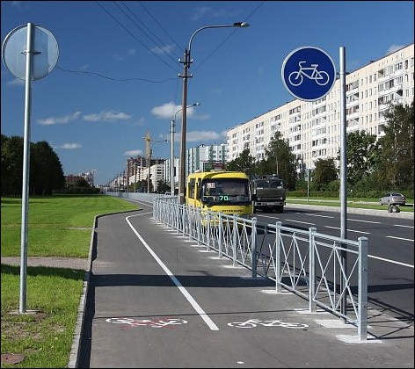
Велопарковки
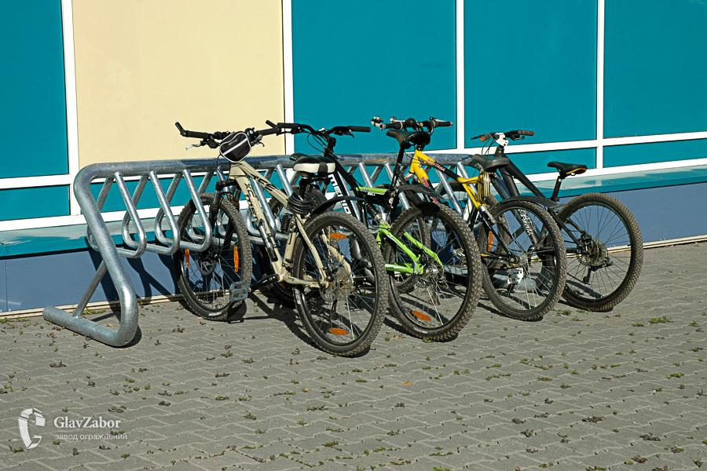
Для начала надо определить, зачем нужен велосипед в городе.
У велосипеда два основных предназначения: спортивно-развлекательное и транспортное.
С первым все понятно. На велосипедах народ катается в парках, по городу.
Часто можно услышать: «Зачем делать велодорожки, если у нас кататься можно только 3 месяца в году?». То есть, человеку даже в голову не приходит, что ездить на велосипеде можно в любую погоду.
Транспортной функции велосипеда у нас практически не уделяют внимания.
Очень важно для велосипедистов создать отдельную инфраструктуру, чтобы они не пересекались ни с машинами, ни с пешеходами.
Проект позволит решить проблемы:
- Проблема безопасности – это первое, что надо учитывать, когда мы говорим о проектировании велодорожек.
- К тому же популяризация велосипедов.
Сюда входит несколько элементов: места для парковки, полосы движения, инфраструктура, повышение уровня культуры и воспитание участников дорожного движения. Популяризация данного вида транспорта обещает целый ряд преимуществ в плане повышения креативности города:
- больше велосипедов – меньше автомобилей и, таким образом, больше свободных улиц, больше пешеходных зон;
- передвижение на велосипеде можно использовать для организации специальных туристических маршрутов в городской черте;
- велосипеды – прекрасный тематический повод для различных мероприятий;
- это обстоятельство может стимулировать развитие различных видов деятельности в данной области: прокат велосипедов, продажа велосипедов, ремонт велосипедов.
- занятия на велосипеде, как и любой вид спорта, благотворно сказываются на состоянии организма, помогая сохранять его молодым и здоровым.
Велосипед относится к циклическим видам физической нагрузки, которые развивают сердечно-сосудистую систему, лёгкие, повышают выносливость.
Тренировки на велосипеде помогают предупредить множество серьёзных болезней, таких как проблемы с сердцем, мозгом, диабет, рак.
Проблему здоровья:
продления жизни, повышения выносливости, снизить риск заболеваний и вирусных болезней, улучшения сна, страховки от травм, наращивания красивых и сильных мышц, прокачивание всего тела, похудения, защита психического здоровья, ощущение адреналина, стать мобильным, научиться ориентироваться на местности, прокачать реакцию, ощутить свободу, провести время с семьёй, укрепить отношения, сэкономить время, найти единомышленников.
Здоровая нация – здоровая Россия!
А ещё мы не упомянули про улучшение зрения и состояния кожи, нормализацию аппетита, заботу об экологии и другие бонусы регулярного катания на велосипеде. Но вы и сами быстро их увидите, когда освоите «железного коня».
Развитие велосипедной инфраструктуры, включающее в себя проектирование, согласование и создание элементов велоинфраструктуры в виде велополос, велопарковок и раздаточных материалов с рекомендациями по передвижению на велосипеде.
Построение велодорожек приведет: к изменениям в инфраструктуре, в здоровье, будет больше пешеходных зон, вырастут продажи, улучшится экология города.
Наш проект направлен на Целевые группы:
молодежь и студенты, дети и подростки, лица, участвующие в профилактике и решении проблем окружающей среды, пенсионеры
Садитесь на велосипед и будьте здоровы!
На начальных этапах данного исследования мы ориентировались на актуальность запросов жителей городов, поэтому цель исследования – проанализировать нынешнюю городскую среду в рамках организации, планирования и проектирования велосипедных дорожек, а затем предложить практический алгоритм решения насущной проблемы городского движения.
Отсюда вытекают приоритетные задачи исследования:
- изучить городскую среду на предмет велосипедных путей;
- разработать концепцию удачной реализации велосипедных дорожек в парковой зоне;
- задействовать выделенные новые методы при анализе велосипедных дорожек.
На основе предложенных задач удобства использования велодорожек должно, несомненно, улучшится.
Достоинства проекта
1. Польза для горожан
- велосипедистам не придется ехать в постоянном напряжении и постоянно оглядываться на пешеходов;
- новички велоспорта смогут оттачивать мастерство катания на построенных велодорожках с гораздо меньшей опасностью для здоровья;
- здоровье и иммунитет людей станут повышаться за счет более частого использования велосипеда.
2. Польза для города:
- в связи с появлением велодорожек люди станут чаще пользоваться велосипедом для перемещения на короткие (до 8 км) расстояния, что благотворно повлияет на экологию города;
- появится много дополнительных рабочих мест по обслуживанию и охране велосипедов, изготовлению велостоянок и т. п.;
- курьеры компаний, оказывающих услуги доставки, также станут чаще пользоваться велосипедом для доставки товара на короткие расстояния;
- реализация данного проекта прочно войдет в историю Узловой и всей России как реализация крупного социального проекта.
3. Польза для администрации города:
- администрация города получит дополнительную поддержку горожан;
- реализация данного проекта будет полезна для выполнения программы развития велоспорта в России.
Недостатки проекта
Реализация этого проекта затруднена в связи с тем, что будут дополнительные расходы для их прокладывания.
Материал исследования
Велосипедная дорожка должна быть:
- Безопасной;
- Удобной;
- Заметной;
- Грамотно спроектированной;
- Многофункциональной;
- С правильным покрытием.
Данные требования способны удовлетворить первичные потребности велосипедистов.
Обратимся к зарубежному опыту.
Велосипед — удобный, экологичный и полезный с точки зрения здоровья транспорт. Это поняли во многих странах: в Дании, Японии, США и других государствах велосипедисты «свободно дышат» и пользуются уважением на дороге.
В Копенгагене порядка 35% велосипедистов. У властей амбициозные планы — к 2015 году пересадить на велосипеды 50% работающего населения. Почти у каждого местного жителя есть свой велосипед, а туристам и «безлошадным» горожанам доступно порядка 2 000 центров проката байков. В городе 400 км велосипедных дорожек.
Если вам захочется побывать в стране, для граждан которой велосипед не забава, а основное средство передвижения, то вам следует пересечь всю Европу и добраться до Нидерландов. По статистике на каждого жителя этой страны приходится по 1,3 велосипеда, и не ездят на нем там только грудные дети.
Велосипедный бум в Нидерландах случился в 70-х годах прошлого века, когда сильно подорожала ближневосточная нефть и поездки на автомобиле стали экономически невыгодны.
Сегодня в стране:
- 22,3 миллиона велосипедов;
- 35 000 километров велосипедных дорожек;
- 140 велосипедных магазинов только в одном Амстердаме;
- около миллиона продаваемых велосипедов в год;
- 96 507 велосипедов крадутся ежегодно (почти по 11 штук каждый час).
Жители таких городов Нидерландов, как Амстердам, Гаага и Гронинген, 70% своих поездок по ним совершают на велосипедах, а у центрального столичного вокзала страны оборудовано 10 000 велосипедных парковок. Сегодня можно сказать, Что Нидерланды «изобрели» для Европы и всего мира велосипед заново, и останавливаться на этом не собираются – на развитие велосипедной инфраструктуры правительство страны тратит 400 миллионов евро ежегодно.
Нидерланды – это настоящая страна велосипедистов. Амстердам – велосипедная столица Европы. Более 40% городского трафика — велосипедный. Там более 400 км велосипедных дорожек, оборудованных специальными знаками и светофорами. В городе действует множество парковок и станций по прокату велотранспорта.

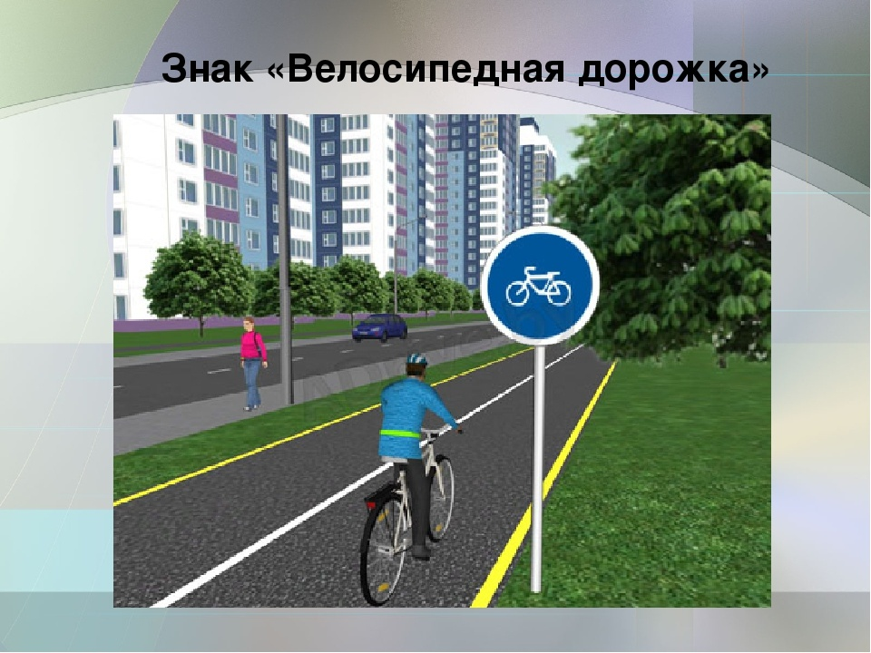
"Все новые автомобильные дороги в Новой Москве проектируются и строятся с учетом размещения велодорожек. Основная идея состоит в том, чтобы безопасные велодорожки дублировали все автомобильные направления, что позволит добраться в любую точку на велосипеде", - говорится в сообщении.
"Скандинавский опыт говорит о том, что при создании полноценной велодорожки, дублирующей автодорогу, в этом месте на 20% увеличивается количество велосипедистов и на 10% снижается автомобильный трафик", - отметили в пресс- службе.
Езда на велосипеде – удобный вид транспорта и вид спорта и отдыха, который становится все более и более популярным. Популярность этого вида спорта постоянно увеличивается.
Наш проект предлагает городу Узловая построить велодорожки, начать мы предлагаем с велодорожек в парковой зоне машиностроительного парка. Горожане в свободное время будут кататься на велосипедах, не мешая ни пешеходам.
Для обустройства велодорожками необходимо произвести следующие виды работ:
- расширить асфальтовое полотно (ширина велодорожек, устраиваемых вдоль тротуаров должна быть не менее 1 м);
- установить специальные знаки для велодорожек;
- нанести разметку для разделения перемещения пешеходов и велосипедистов, нанести на каждой дорожке символ велосипеда через каждые 100—200 метров, а по окончании дороги — поставить указатель с рекомендуемым велосипедистам направлением движения;
- скосить бордюры для комфортного съезда с тротуаров.
Для эффективного разделения пешеходных и велосипедных зон необходимо понизить уровень велодорожек на 4—5 см относительно уровня тротуаров.
Результаты исследования и их обсуждение.
Популяризация использование велосипеда
Привлечение жителей к занятиям спортом и улучшения экологической среды города.
Результат анкетирования среди 50 жителей города
Анкета:
- Есть ли у Вас велосипед?
- В какие месяцы Вы пользовались велосипедом в Узловой?
- Есть ли у Вас в семье автомобиль?
- Как часто Вы пользовались велосипедом?
- По какой причине не приобретаете (или не используете) велосипед для поездок по городу?
- С какими целями Вы преимущественно пользовались велосипедом?
- Где Вы храните велосипед?
- На каких территориях в Узловой надо устраивать велосипедные дорожки?
- Хотите ли начать строительство велодорожек в парковой зоне, парка «Трансмаш»?
- Какие варианты размещения велодорожек были бы вам удобны?
- Где, по Вашему мнению, целесообразно организовывать хранение велосипедов в городе?
- Где, по Вашему мнению, целесообразно организовывать велопарковки в городе?
- На каких парковках (днем) Вы готовы оставлять свой велосипед.
- В каких местах Вы считаете нужным размещать пункты проката велосипедов?
- Если будут созданы комфортные и благоприятные условия для пользования велотранспортом в городе – будете ли лично Вы пользоваться велосипедом (если сейчас не пользуетесь)?
- Если будут созданы комфортные и благоприятные условия для пользования велотранспортом в городе – будете ли лично Вы пользоваться велосипедом чаще (если пользуетесь велосипедом в настоящее время)?
- Ваш пол.
- Год рождения.
- Род занятий.
- Сколько человек в Вашей семье?
- Сколько в Вашей семье велосипедов (взрослых)?
- Сколько в Вашей семье велосипедов (детей)?
- Ваши пожелания.
Результаты анкетирования:
- Есть ли у Вас велосипед? 37 - да; 13 - нет
- В какие месяцы Вы пользовались велосипедом в Узловой? Лето – 43; зима – 7.
- Как часто Вы пользовались велосипедом?
- По какой причине не приобретаете (или не используете) велосипед для поездок по городу?
- На каких территориях в Узловой надо устраивать велосипедные дорожки?
- Хотите ли начать строительство велодорожек в парковой зоне, парка «Трансмаш»?
- Какие варианты размещения велодорожек были бы вам удобны?
- Где, по Вашему мнению, целесообразно организовывать хранение велосипедов в городе?
- Где, по Вашему мнению, целесообразно организовывать велопарковки в городе?
 | 1 |  | 2 |  | 3 |  | 4 |  | 5 |  | 6 |  | 7 |  | 8 |  | 9
 | Да | Нет | Лето | Зима | Часто | Редко | Транспорт | Другое | Парки | В городе | Да | Нет | Обочина | Тратуар. | Квартира | Гараж | Магазин | Парковки
1 | 37 | 13
2 |  |  | 35 | 15
3 |  |  |  |  | 36 | 14
4 |  |  |  |  |  |  | 38 | 12
5 |  |  |  |  |  |  |  |  | 39 | 11
6 |  |  |  |  |  |  |  |  |  |  | 40 | 10
7 |  |  |  |  |  |  |  |  |  |  |  |  | 13 | 37
8 |  |  |  |  |  |  |  |  |  |  |  |  |  |  | 32 | 18
9 |  |  |  |  |  |  |  |  |  |  |  |  |  |  |  |  | 9 | 41
Приложение №1. Карта велодорожки.
Велопарковка - это недорогая, компактная и простая конструкция, которая прекрасно вписывается в городской ландшафт и позволяет культурно парковать велосипед
Парковки для велосипедов стали неотъемлемой частью в любом городе, но, к сожалению, в нашем родном городе, который является районным центром, парковки встречаются крайне редко. В нашем городе мы можем обнаружить только пару парковок,и они не вполне соответствует требованиям и могут вместить совсем небольшое количество велосипедов. Такая парковка не имеет делений под каждый велосипед, из-за этого каждый может попытаться припарковать свой велосипед даже в том случае, если мест нет.
Это может повлечь за собой неисправность и небольшие повреждения велосипедов, а также мелкие общественные беспорядки.
По опросу, который проводился в социальной сети в Вконтакте, мы поняли, что узловчане хотят культурно парковать свои велосипеды.
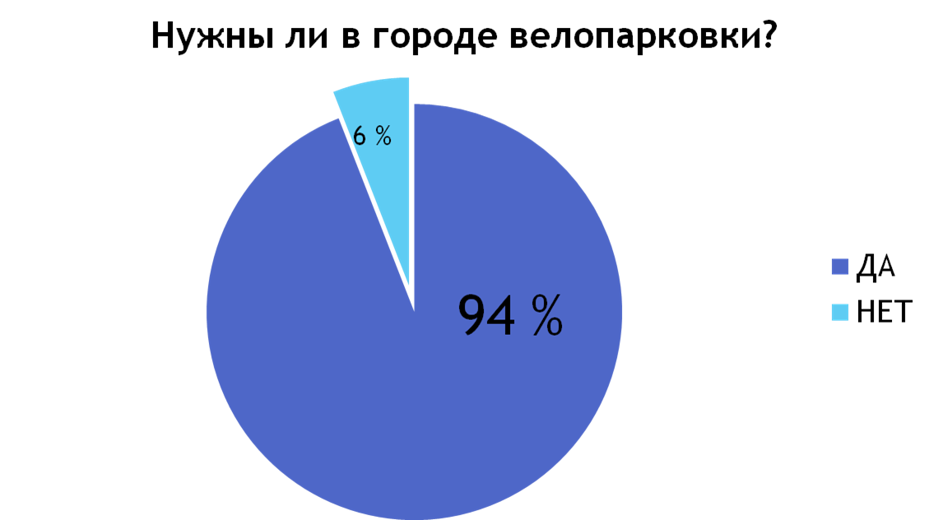
Этапы
1 этап | Размещение вело парковок в таких местах, как парк «Трансмаш»
2 этап | Создание велодорожек.
Конкретные шаги, которые помогут нам запустить проект по развитию велоинфраструктуры:
- Определитесь с целью проекта. Нашей целью было «показать общественный запрос на велосипедную инфраструктуру в Узловой.
Мы не можем сами нарисовать велодорожки, это должен сделать город. Значит, наша задача — убедить всех, что это одна из важных задач на ближайшее время.
1. Создать группы в социальных сетях: вконтакте, на фейсбуке, инстаграм, твиттер, сделаем сайт.
2. Набрать команду мотивированных, грамотных и хороших людей.
3. Регулярно вести блог, отслеживать всё, что происходит по теме велосипедизации в вашем городе.
4. Сделать несколько мероприятий, которые, на наш взгляд, оказывают влияние на велосипедизацию города (велофестиваль, лекторий, показ фильмов, велопарад в городской одежде и т. д.).
Это будет хорошим стартом проекта и поможет собрать команду.
5. Обозначить проблему и показать, что это волнует огромное количество людей.
Нашей целью было заставить чиновников днём и ночью думать о велодорожках и в результате выйти на диалог.
6. При общении с чиновниками предлагать решения, а не только ставить проблему.
7. Отслеживать активных пользователей — из них потом образуется ваша команда.
8. Наша задача — показать, что нашу идею поддерживает не узкая субкультурная группа, а все горожане: разного возраста, пола, социального и профессионального статуса.

Сроки реализации: 2022-2024

